DOCUMENTO TALLER PRÁCTICA

ESTRUCTURA: PROGRAMACION ORIENTADA A OBJETOS
MODULO: FUNDAMENTOS DE PROGRAMACION
No. DOCUMENTO TALLER : SEXTA (6)

OBJETIVOS
- Aprender a delimitar un problema
- Saber por donde empezar a analizarlo

Ejercicio
A Continuación, encontrara una serie de definiciones y concepto complete:
- Estudio y descripción del problema: ________________________________
- ¿Cuál es la actividad del analista : __________________________________
- ¿Por donde se empieza a analizar un problema: _______________________
- Cree usted que las alternativas de solución determinan la forma en que se puede solucionar el problema. _____________________________________
- Cuando algo va de lo particular a lo general se conoce como ____________
- Aquello donde se estudia el tiempo, el costo y la calidad se conoce como ______________________________________________________________
- Cuando algo va de lo general a lo particular se conoce como ____________
- Conjunto de instrucciones organizadas en una secuencia lógica de manera finita es _______________________________________________________
- Lo que tiene orden o secuencia se conoce como ______________________
- Reúnase con sus compañeros y escriba un algoritmo
________________________________________________________________________________________________________________________________________________________________________________________________________________________________________________________________________________________________________________________________________________________________________________________________________________________________________________________________________________________________________________________________
- Recuerde que debe ser comprensible y preciso e indicar el orden de realización de cada paso.
- Debe ser finito.

DOCUMENTO TALLER PRÁCTICA

ESTRUCTURA: PROGRAMACION ORIENTADA A OBJETOS
MODULO: FUNDAMENTOS DE PROGRAMACION
No. DOCUMENTO TALLER : SEPTIMA (7)

OBJETIVOS
- Conocer los diferentes símbolos utilizados en un diagrama de flujo
- Aprender el concepto de diagrama de flujo
- Crear un diagrama de flujo

Ejercicio
- Identifique y escriba para que se utiliza

______________________________________________________________________________________________________________________________________________________________________________________________________________________________________________________________________________________________________________________________________________________________________________________________________________________________________________________________________________________________________________________________________________________________________
- A continuación encontrara la definición de Diagrama de Flujo analícela y cree su propio diagrama:
Es una herramienta gráfica de descripción de algoritmos. Se caracteriza por utilizar un conjunto de símbolos gráficos
Normalizados y expresar de forma clara los posibles caminos de ejecución de las acciones (secuencia, decisión e iteración).
La representación de un algoritmo mediante un diagrama de flujo se denomina ordinograma. En vez de caminos de ejecución se habla, con más propiedad, del flujo de control u orden lógico en el que se realizan las acciones de un algoritmo.

DOCUMENTO TALLER PRÁCTICA

ESTRUCTURA: PROGRAMACION ORIENTADA A OBJETOS
MODULO: FUNDAMENTOS DE PROGRAMACION
No. DOCUMENTO TALLER: OCTAVA (8)

OBJETIVOS
- Aprender que es un seudo código
- Mediante una serie de ejemplos comprenderlo mejor

Ejercicio
Investigue los siguientes conceptos

- SEUDOCODIGO

Tiene como función los pasos de un algoritmo con lenguaje natural y
Lenguaje parecido a un lenguaje de programación, pero no lo es

Esta palabra está compuesta por dos raíces seudo-codigo la palabra seudo tiene como uso falso, pero que es similar a: como por ejemplo los seudópodos de los pulpos parecen pies, pero no lo son.

La escritura de este es fácil:

es un lenguaje que nosotros escribimos basándonos en las instrucciones de un lenguaje de programación ya que esta práctica nos va a facilitar mucho a la hora de la CODIFICACIÓN

Estructura

Todo algoritmo en seudocódigo tiene la siguiente estructura general:
Proceso Sin Titulo
Acción 1;
Acción 2;

Acción n;

FinProceso

- Proceso

Es un conjunto de acciones que a partir de unos datos de entrada realiza un proceso y producto de ello arroja unos datos de salida

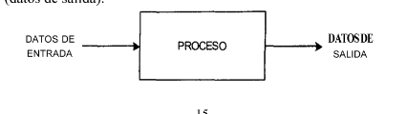

- Algoritmo

Conjunto de acciones que permiten realizar una serie de acciones finitas dentro de un periodo de tiempo finito para cumplir una acción.

Un ejemplo de ello sería: para abrir un libro debemos hacer los siguientes pasos:
Abrirlo en la primera pagina
Leer la pagina
Dar la vuelta a la hoja
Leer la siguiente pagina
Repetir

Procedimiento

Es un subprograma donde se realizan las actividades o pasos específicos

Por ejemplo, si tenemos que sumar 10 veces para esto se podrían hacer 10 sumas dentro
Del programa.

Sin embargo, cuando se tiene un procedimiento que hace cualquier suma entonces este se llama las veces que sea necesario y así se ahorran recursos para el problema que se esté resolviendo.

Programa

Concepto desarrollado por Von Neumann en 1946 y se define como un conjunto de instrucciones que sigue una computadora para alcanzar un resultado especifico

Tipos de datos

Los datos que puede procesar una computadora son de dos tipos: numéricos y datos alfanuméricos.

Numérico

Pueden ser de tipo entero o de tipo real. Este último con punto flotante

Alfanumérico

son datos cuyo contenido pueden ser letras dígitos o símbolos especiales (@#” %)
y deben estar entre comillas simples o dobles

un claro ejemplo de ello es:

“abcede” “juan Pérez” “123-4567”

En el caso del tipo de variable que contiene un solo carácter podría ser char

Constante

Es una variable cuyo valor de asignación no cambia se mantiene estático. Durante el procesamiento de la información

- Variable

Es un espacio en memoria que se reserva por medio de la asignación de un nombre y tipo de entrada que puede cambiar durante la fase de procesamiento de la información

- Memoria

Las zonas de memoria esta formadas por un nombre para su identificación y un contenido por ejemplo si el contenido es 15 el nombre de variable es edad

Entonces esto significa que hay una zona de memoria que se llama edad cuyo valor es 15

- carácter

Es una unidad de información producto de la unión de varios bits que conforman un byte y estos representan un grafema o símbolo o digito como sucede con las palabras de un lenguaje natural.

Por otro lado, podemos decir que: si las palabras están reunidas en un alfabeto, de la misma manera están reunidos los caracteres en valores según convención binaria, hexadecimal y octal que a la final son formas de hacer entendernos con la maquina

- valor

Es el dato resultante de la operación de una expresión de tipo aritmético, relacional y lógico cuyo parámetro de entrada el desarrollador lo define

Identificadores

Los identificadores de memoria para la designación del espacio obedecen a ciertas reglas:

Por otra parte, viene siendo el nombre de las variables que deben tener un contexto

El primer carácter debe ser una letra
Los demás caracteres pueden ser letras números o guiones
No deben tener acentos

Por ejemplo

Suma Num_1 Dato01

Deben ser representativos para la función que cumplen
Por ejemplo, para una suma se puede relacionar Numero 1 o Numero 2 ya sea el caso

Expresiones

Es un conjunto de operadores y operandos que producen un valor a estas se les llama expresión

Existen expresiones aritméticas, relacionales y lógicas

Una expresión está compuesta por operadores y operandos un operador es un símbolo o palabra que significa que operación va a realizar

Tipos de operadores

Existen 4 tipos de operadores: asociativos, aritméticos, relacionales y lógicos

En este caso el único operador asociativo es el paréntesis ()
Este permite indicar en qué orden deben realizarse las operaciones

Operadores aritméticos

los operadores aritméticos son operadores que permiten realizar operaciones aritméticas
entre operandos y el resultado que se obtiene al evaluar una expresión aritmética es un número.

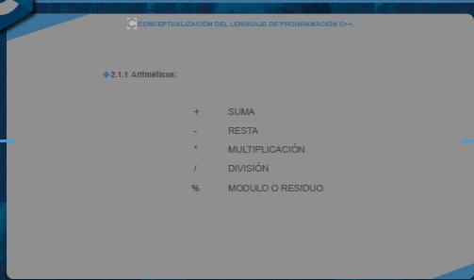

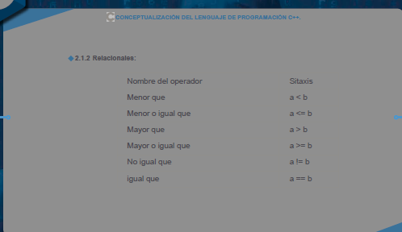

Lógicos

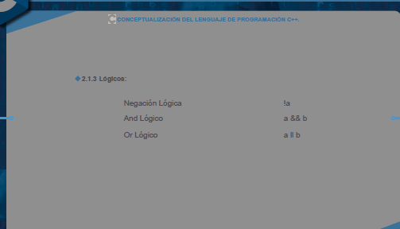

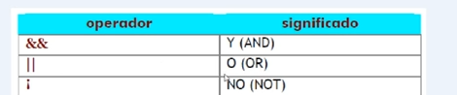

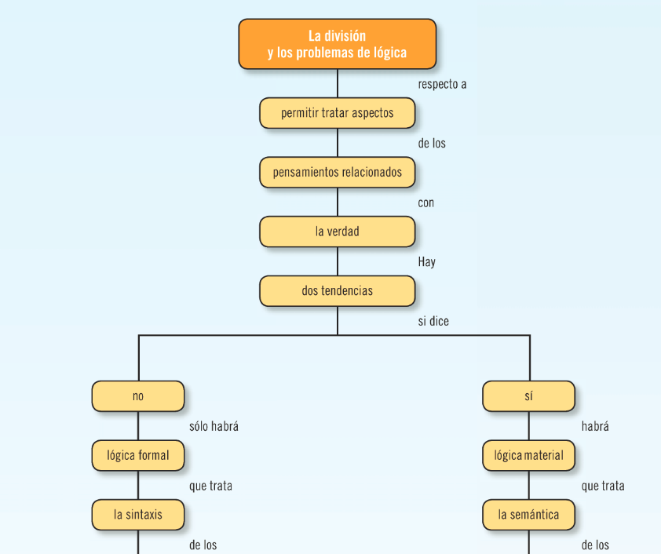

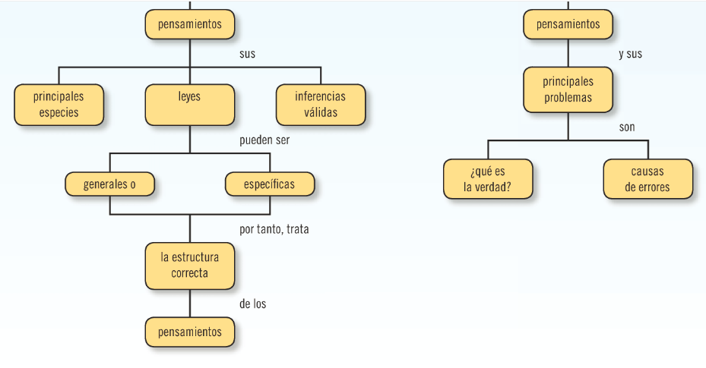

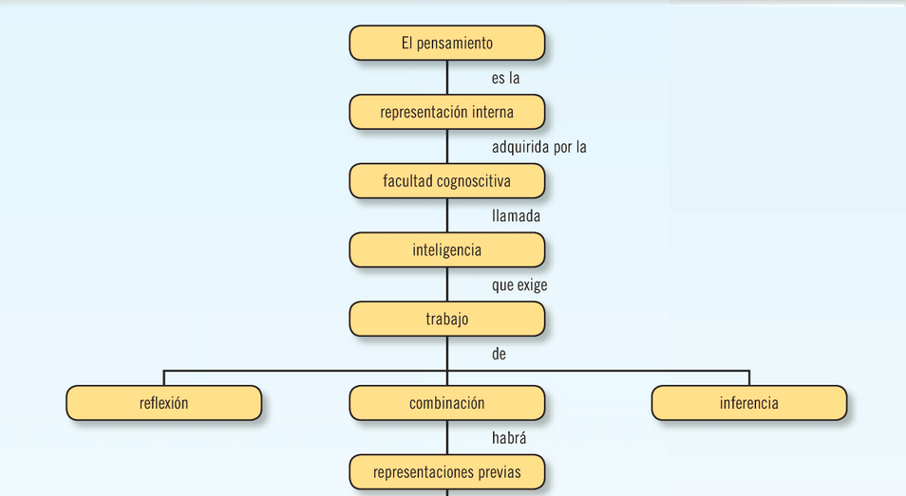

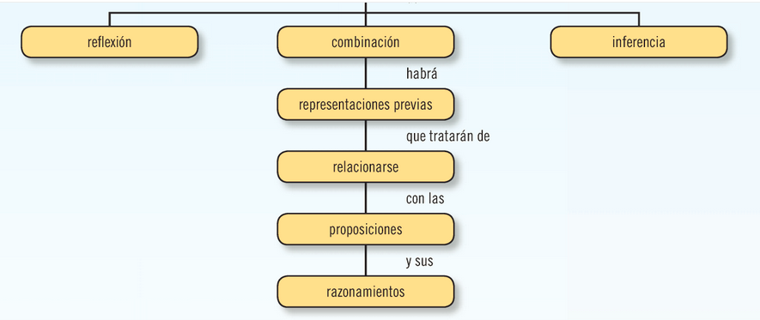

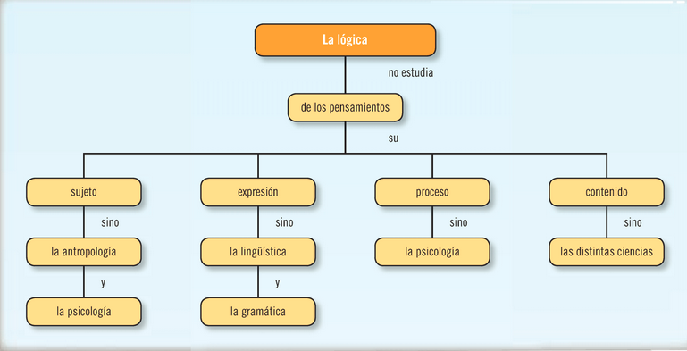

Logica proposicional

La logica proposicional fue impulsada por Leibniz para el siglo XVII donde pretendía utilizar la logica como un calculo

Más tarde Morgan y Boole realizarían tratados acerca de la logica como calculo pregonando las siguientes afirmaciones:

Toda forma de calcular se realiza por símbolos operacionales
Primero se utilizan razonamientos formales y después logica ordinaria
Es utilizado un seudolenguaje parecido a las matemáticas, pero no lo es

El cálculo lógico consiste en:

Un grupo de signos lógicos

Conjunto de reglas para operar con dichos signos

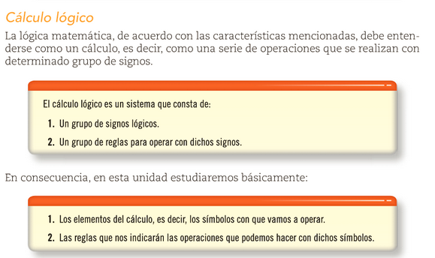

En consecuencia, vamos a estudiar los elementos del cálculo ósea los elementos simbólicos con los que vamos a operar

Las reglas que nos indican las operaciones que podemos hacer con dichos símbolos

Objeto de estudio

el estudio de la logica proposicional y la logica cuantificacional en la primera la proposicional se estudia cada proposición como unidad simple mientras que en la cuantificacional determina la estructura y los elementos de cada proposición

Símbolos de la logica proposicional

Vamos a mencionar que los conectores son un factor clave para la realización del calculo

Por otro lado, una conjunción o proposición o enunciado puede contener una expresión que contiene afirmaciones o negaciones
Son expresiones cuyo contenido se puede calificar como verdadero o falso

Los conectivos son los símbolos que muestran la conexión entre enunciados
Estos son:
Y conjunción
O disyunción inclusiva
Oo disyunción inclusiva
Si condición
Si y solo si condición bidireccional
No negación

Existen anuncios atómicos y moleculares

Los enunciados moleculares son aquello que no tienen un conector asociado y por lo tanto están solos y los moleculares son aquello que están unidos por un conector o conectivo lógico cuando esto pasa esto se convierte en un enunciado molecular.

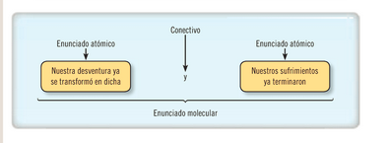

Para enunciados simples se pueden tomar letras en minúscula estas se pueden conocer como variables enunciativas porque pueden ser sustituidas por un enunciado

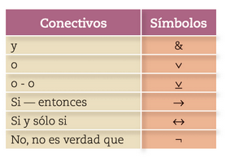

MODUS PONENDO PONENS

En la primera forma vamos a mencionar que si tenemos dos enunciados teniendo en cuenta que vamos a afirmar el antecedente de la primera implicación al afirmar el antecedente se afirma automáticamente al consecuente

MODUS TOLENDO TOLES
Negando negamos

En la segunda vamos a mencionar que si el consecuente es negación vamos a negar el consecuente he inmediatamente negaremos el antecedente
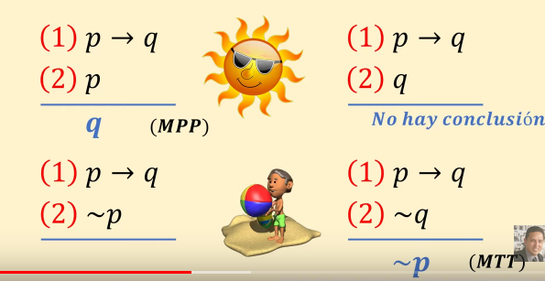

Se puede decir que no existe conclusión si nosotros llegamos como resultado el consecuente eso quiere decir que, aunque no q fuera falso vamos a realizar q a esto se le conoce como si no hubiera conclusión.

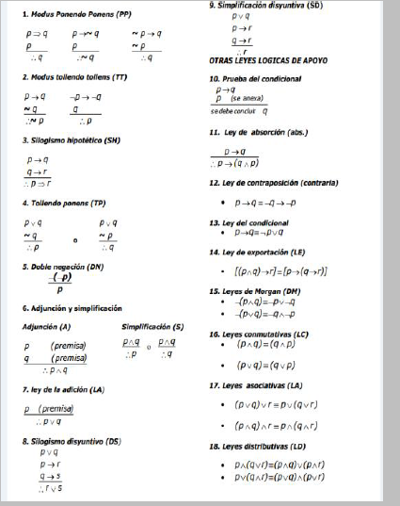

VALORES DE VERDAD

Los valores de verdad son aquellos valores que tiene puede tener un enunciado verdadero o falso

Para los casos existen dos posibilidades
En el caso donde depende de los valores variatativos o de doble verdad o mentira unidos por un conector y los que no dependen de los valores variatativos

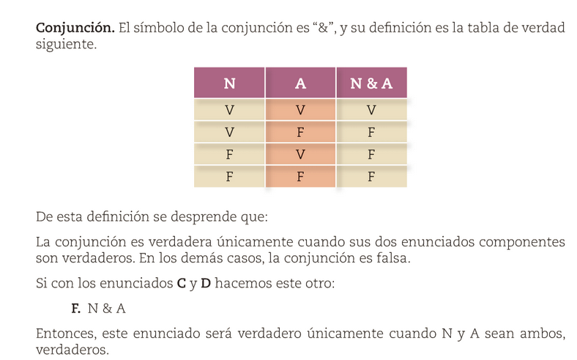

}
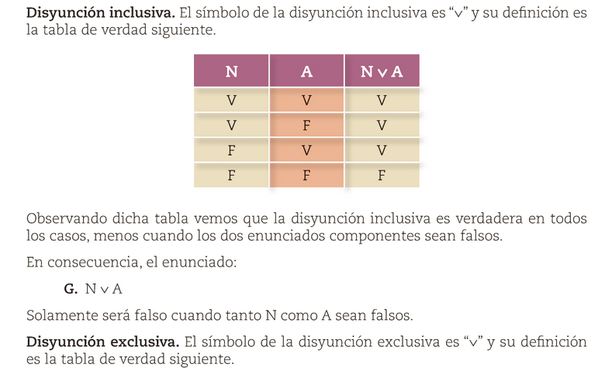

\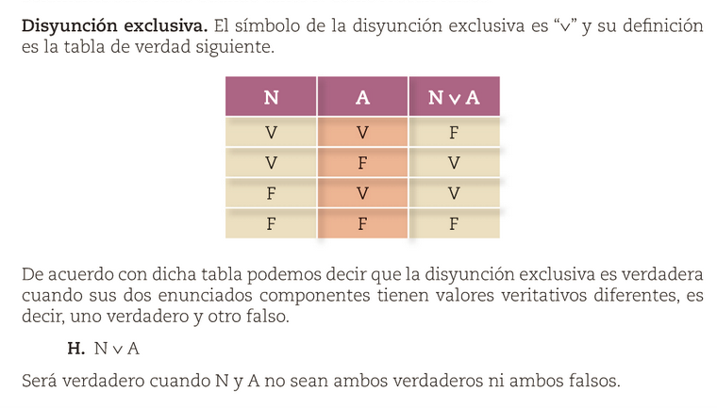

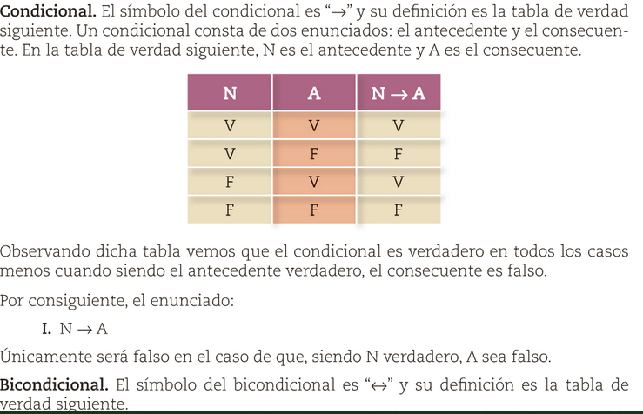

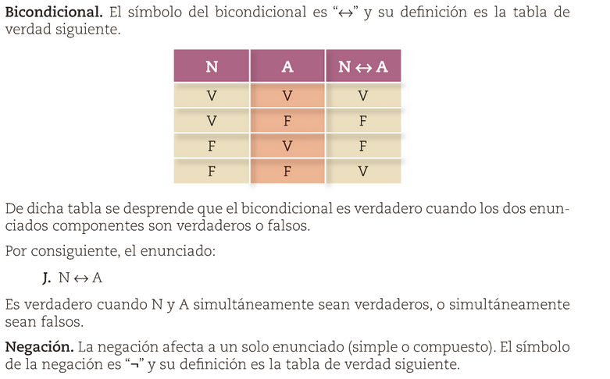

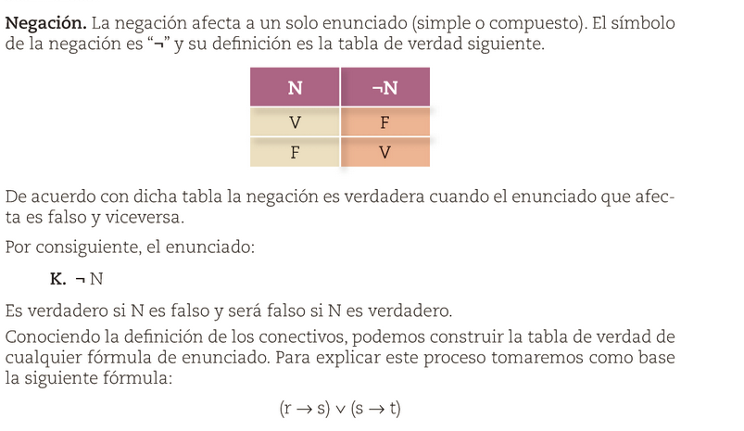

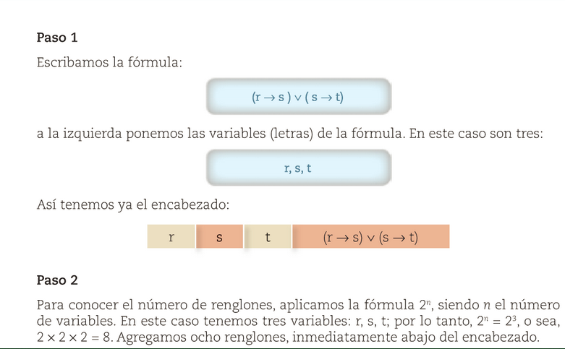

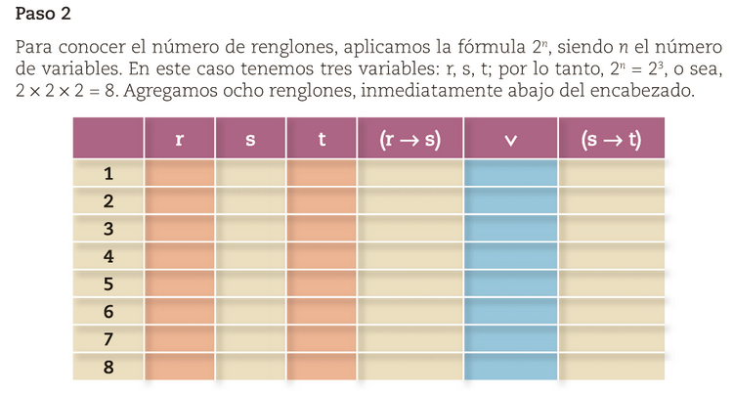

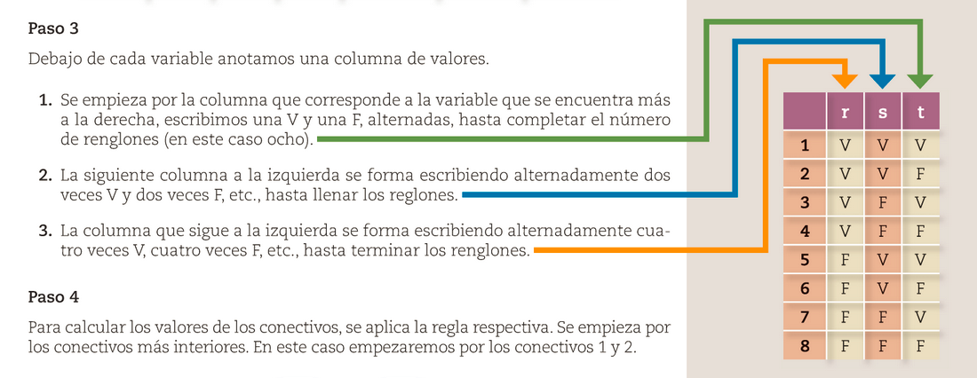

}}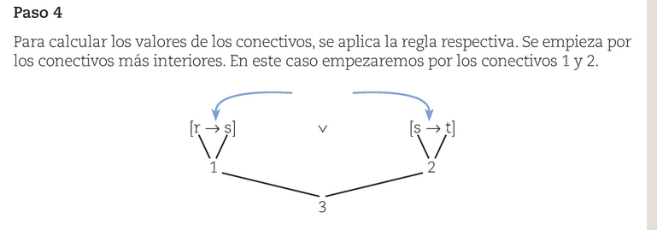

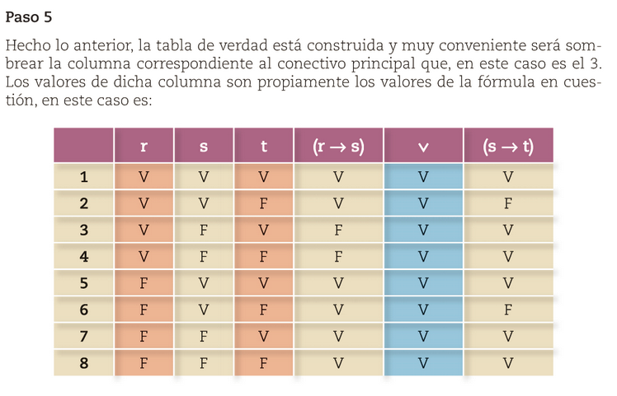

A continuación, encontrara una serie de definiciones con múltiple respuesta señale la correcta

- Que tiene en común la escritura del seudo código

- Verbos
- Sustantivos
- Predicado
- Sufijos

- El diagrama de flujo es un algoritmo
- Algunas veces

- Si
- No

- El diagrama de flujo es un seudo código

- Algunas veces
- Si
- No

El seudo código es un diagrama de flujo

- Algunas veces
- Si
- No

- Es la mínima unidad de valor que representa un valor en una variable
  - Dato
  - Variable
  - Seudo código
  - Algoritmo

- Los datos con los que no se pueden representar operaciones matemáticas son
- Alfanuméricos
- Numéricos
- Lógicos
- Alfabéticos

- Los datos con los que se representan operaciones matemáticas son
  - Alfanuméricos
  - Numéricos
  - Lógicos
  - Alfabéticos

- Cual cree usted es la jerarquía de los operadores aritméticos
- Notación polaca, */, +-
- Naturales, enteros, irracionales
- +-, */, % Notación polaca
- Todas las anteriores

OPERADORES MATEMATICOS

SUMA
RESTA
MULTIPLICACION
DIVISIÓN
MODULO

Realice los siguientes ejercicios según lo aprendido, recuerde por cada uno que tenga mal realiza la misma cantidad del ejercicio:

- 5*(3-2+1) *6/ (3-8) *(2+1-7) *6

La regla de los símbolos nos comenta que los paréntesis dictan el orden de los paréntesis
5*(3-3) *6/ (-5) *(3-7) *6
luego resolvemos todos los paréntesis
5*0 *6/ -5 *-4 *6
Resolvemos las operaciones

0/-54 = 0 como resultado de la operación

- 5*3-2+1*6/3-8*2+1-7*6

La regla de los símbolos nos comenta que los paréntesis dictan el orden de los paréntesis sin embargo no existen así que procedemos a la jerarquía de signos

5*3-3*6/3-8*3-7*6

Resolvemos las operaciones correspondientes

5*0*6/-5*-4*6
0/-5*-4*6
0*-24
=0

- (5*3-2) +(1*6/ (3-8) *2) +((1-7) *6)

La regla de los símbolos nos comenta que los paréntesis dictan el orden de los paréntesis de derecha a izquierda dentro de ellos y luego observando la expresión en general de izquierda a derecha
(5*1) +(1*6/ (-5 *2) +((-6) *6))
-5 +(-10) +(36)
-15 +36
=21

- (5*3-2+1*6) /3-8*(2+1)-7*6

La regla de los símbolos nos comenta que los paréntesis dictan el orden de las operaciones y la jerarquía de signos
(15-3*6) /-5*(3)-40
(12*6) / -5*3 - 40
(72) / -15 - 40
-4.8 - 40
= -44.8

- 5*(3-(2+(1*(6/ (3-8)) *2+1)-7) *6)

La regla de los símbolos nos comenta que los paréntesis dictan el orden de las operaciones y la jerarquía de signos
(15-3*6) /-5*(3)-40
(12*6) / -5*3 - 40
(72) / -15 - 40
-4.8 - 40
= -44.8

Video 1 sesion 40 – 2202790- viernes 11 de junio de 2021

